叶挺大道南延伸段建设项目

栏杆采购报价函

报价单位： （盖公章）
联系人及电话：
报价内容：
材料采购清单及相关参数
序号 | 型号 | 单位 | 数量 （暂定） | 单价（含安装/元） | 总价（元） | 供应材料要求备注
1 | 栏杆 | m | 158 |  |  | 详见图纸
 | 合计
备注：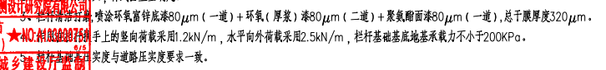具体参数详见图纸，报价时需附详细的样式图。
备注：
1、本项目采用费用包干方式，即以上报价包含材料费、人工费、装卸费、运费、安装费、税金、利润等一切费用，采购方不再支付其他费用。
- 我公司提供税率为 %，税名为 * 的增值税专用发票。并承诺不予以调价。
- 本合同数量为暂定数量，单价为固定价，最终结算按甲方实际确认的数量及总价为准。
- 支付方式：
- 项目施工工期：1个月。

